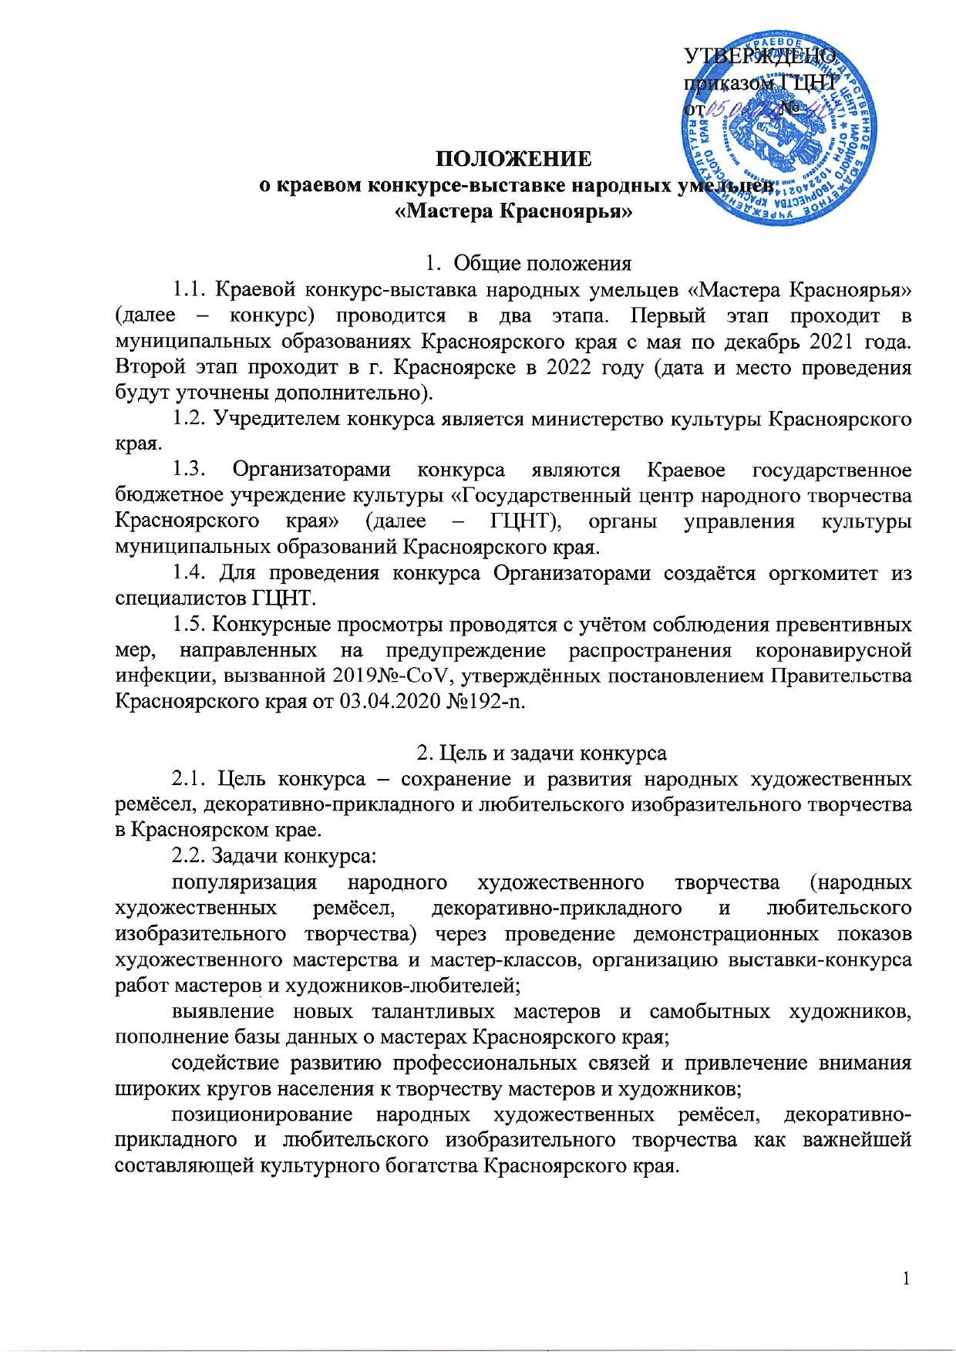
3. Условия участия
3.1. К участию в конкурсе приглашаются мастера декоративно-прикладного искусства и художники-любители Красноярского края. Возраст участников от 15 лет и старше.
3.2. Участником конкурса может стать любое юридическое или физическое лицо, а также творческие коллективы художников и мастеров изобразительного и декоративно-прикладного искусства, деятельность которых соответствует целям и задачам конкурса.
3.3. На первый этап выставки-конкурса принимаются не более 3 работ от одного участника, которые сопровождаются заявками установленной формы (прил. 1) и этикетками на обратной стороне каждой работы с указанием названия произведения, фамилии, имени, отчества, года рождения и места проживания автора, материала, техники исполнения.
3.4. Конкурсные просмотры будут проходить в следующих номинациях:
3.4.1. Традиционное художественное творчество:
Любительское изобразительное творчество (живопись, графика);
Художественные ремёсла:
Художественная обработка бересты (резьба, плетение, роспись и др.);
Художественная обработка древесины (резьба, роспись, маркетри, выжигание и др.);
Художественная обработка металла, камня и кости;
Художественная обработка кожи и меха, бисер;
Художественная обработка растительных материалов (лоза, рогоз, соломка и др.), в т. ч. флористика;
Керамика и гончарное искусство, художественная обработка стекла;
Художественная роспись по дереву и ткани;
Художественный текстиль и женские рукоделия (художественная вышивка, приоритет авторским работам), лоскутное шитьё, бисеро- и кружевоплетение, ткачество, батик, народный костюм с использованием традиционных материалов и техник, валяние (фелтинг);
Народная кукла;
Молодой мастер.
3.4.2. Современное художественное творчество:
Любительское изобразительное творчество (плакат, граффити, аэрография, современная авангардная живопись и др.);
Современное декоративно-прикладное творчество:
Бумагопластика (гофротрубочки, квиллинг, папье-маше, скрапбукинг и др.);
Художественный текстиль и женское рукоделие (вышивка, бисероплетение, ганутель, авторский текстиль, пэчворк, квилтинг, канзаши и др.);
Художественная роспись (витраж, нитяная графика, энкаустика);
Украшения и аксессуары.
3.5. Работы, выполненные из бумаги, макарон, крупы, солёного теста, одежда, связанная спицами и крючком, деревья из бисера на конкурс
не принимаются.

4. Тематика конкурса
4.1. Тема конкурса 2021–2022 годов «В ремесле – душа народная» подразумевает раскрытие духовных и патриотических ценностей через обращение к региональной истории и культуре. Народное изобразительное и декоративно-прикладное творчество – это многогранный феномен, связанный с вековыми традициями, культурным наследием этносов, делами и подвигами национальных героев, образами региональной природы. Коллективная память народа сохранила вневременные по своей значимости идеи и смыслы, целостное художественное мировосприятие, наиболее значимой чертой которого является духовность.
Представляемые на конкурс работы должны соответствовать следующим тематическим направлениям:
национальные образы в произведениях фольклора (былины, сказки, исторические песни, баллады, песенный фольклор и др.);
герои традиционных представлений (домовой, банник, леший и др.) и устного эпоса (Илья Муромец, Добрыня Никитич, Садко, Боян и др);
исторические сюжеты и этнические образы народов, населяющих Красноярский край;
образы природы и малой Родины;
народные ремесленные традиции, связанные с традиционным укладом жизни человека (изделия из природных материалов, лозоплетение, плетение из рогоза и соломки, войлоковаляние, ткачество, кузнечное и бондарное ремесло, резьба по дереву, художественная обработка бересты, вязание, художественная вышивка, народный костюм, роспись по дереву и др.). В изобразительном творчестве – жанровые сцены, отображающие образ «русской деревни» (подворий, народных праздников, обычаев), портреты местных жителей, архитектурно-историческое наследие Красноярского края.

5. Порядок проведения
5.1. Конкурс проводится в два этапа:
I этап (зональный): май–декабрь 2021 года – выставки, демонстрационные мастер-классы, конкурс по различным направлениям художественного творчества в городах: Ачинске, Дивногорске, Енисейске, Зеленогорске, Минусинске. Для участников из территорий Крайнего Севера конкурс проводится в дистанционном формате. На зональный этап конкурса отбор работ производится творческими комиссиями в муниципальных образованиях;
II этап: 2022 год – итоговый конкурс-выставка лауреатов зонального этапа состоится в г. Красноярске (дата и место проведения будут уточнены дополнительно).
5.2. График проведения конкурса:
29 мая–19 июня 2021 года – Южная группа районов (г. Минусинск,
ул. Народная, д. 17, Центр культурного развития, г. Минусинск).
Экспонаты принимаются с 18 по 22 мая (с 9:00 до 18:00). Открытие выставки и награждение победителей зонального этапа конкурса состоится
29 мая в 13 часов. Выдача экспонатов производится по предварительному звонку с 21 по 26 июня 2021 года.
Дополнительная информация по телефону 8 (39132) 2-90-25, Наталья Игоревна Сафронова, художественный руководитель студии «Рукотворная кукла», Анастасия Евгеньевна Черемных, художественный руководитель Центра культурного развития.
26 август –17 сентября 2021 года – Западная группа районов (г. Ачинск, Микрорайон 8, д. 3, Музейно-выставочный центр Ачинского краеведческого музея имени Д. С. Каргаполова).
Экспонаты принимаются до 19 августа. Открытие выставки и награждение победителей зонального этапа конкурса состоится 26 августа в 16 часов. Выдача экспонатов производится по предварительному звонку с 20 по 24 сентября
2021 года. Дополнительная информация по телефону: 8 (39151) 7-54-68, 7-53-78 Ирина Владимировна Фадеева, заведующая выставочно-образовательным отделом Музейно-выставочного центра Ачинского краеведческого музея имени
Д. С. Каргаполова.
15 сентября–12 октября 2021 года – Северная группа районов
(г. Енисейск, ул. Бабкина, д. 8 пом. № 3, Культурный центр).
Экспонаты принимаются до 09 сентября. Открытие выставки и награждение победителей зонального этапа конкурса состоится 17 сентября в
16 часов.
Выдача экспонатов производится по предварительному звонку с 13 по
15 октября 2021 года. Дополнительная информация по телефону
8 (39195) 2-51-27, Анна Сергеевна Петрова, заведующая выставочным отделом Культурного центра г. Енисейска.
15 октября–09 ноября 2021 года – Восточная группа районов
(г. Зеленогорск, ул. Набережная, д. 44, Зеленогорский музейно-выставочный центр).
Экспонаты принимаются до 08 октября. Для предоставления экспонатов на конкурс необходимо оформить пропуск в город до 01 октября 2021 года. Дополнительная информация по оформлению пропуска по телефону
8 (39169) 3-56-30, Наталья Николаевна Денисовская, ведущий специалист Комитета по делам культуры г. Зеленогорска (прил. № 2).
Открытие выставки и награждение победителей зонального этапа конкурса состоится 16 октября в 16 часов. Выдача экспонатов производится по предварительному звонку с 09 по 12 ноября 2021 года. Дополнительная информация по телефону 8 (39169) 24784, Ирина Николаевна Троянова, заведующий художественным отделом Зеленогорского музейно-выставочного центра.
04 ноября–02 декабря 2021 года – Центральная группа районов
(г. Дивногорск, ул. Нагорная, 12, Дивногорский художественный музей).
Экспонаты принимаются с 20 по 25 октября. Открытие выставки и награждение победителей зонального этапа конкурса состоится 05 ноября в
15 часов. Выдача экспонатов производится по предварительному звонку с 03 по 06 декабря 2021 года.
Дополнительная информация по телефону 8 (39144) 3-72-30,
Лариса Семёновна Гончарова, заведующая отделом выставочной деятельности Дивногорского художественного музея.
20 ноября 2021 года – Крайний Север. Для участников из территорий Крайнего Севера конкурс проводится в дистанционном формате.
Заявки на участие и фотографии конкурсных работ принимаются с 01 по
15 ноября 2021 года (включительно) на электронную почту: masterakras2015@yandex.ru, Татьяна Николаевна Анциферова, заведующая сектором любительского изобразительного искусства, кино-, видеотворчества и ДПИ ГЦНТ, 8 (391) 221-82-75.
Конкурсные работы должны соответствовать следующим требованиям: фотография или сканированная копия работы, формат *.jpg, разрешение 300 dpi, размер не более 3Mb. В названии файла нужно указать: фамилию автора, возраст, название работы (например: «Иванова_57 лет. Народная кукла «Кормилка»). Список победителей конкурса будет опубликован на сайте и
в социальных сетях ГЦНТ 20 ноября 2021 года.
5.3. По результатам первого этапа жюри определяет победителей и участников второго этапа конкурса.
5.4. Для участия в конкурсе необходимо выслать заявку
(прил. 1) в ГЦНТ согласно прилагаемой форме не позднее чем за 1 неделю
до начала зонального этапа конкурса соответственно со сроками его проведения в муниципальных образованиях края на е-mail: masterakras2015@yandex.ru.
Данные, указанные в анкете-заявке, будут использованы для организации конкурса и в соответствии с Федеральным Законом от 27 июля 2006 года
№ 152-ФЗ «О персональных данных».
5.5. Участникам конкурса предлагается разместить своё творческое портфолио в электронном каталоге мастеров и художников Красноярского края «Мастера Красноярья».
Ознакомиться со структурой и содержанием электронного каталога можно по ссылке: krasfolk.info. Для внесения в базу электронного каталога необходимо представить информацию о творческом пути, работах в соответствии с прилагаемой анкетой (прил. № 3,4) на электронную почту:
kataloge-gcnt@yandex.ru, контактные данные или ссылки на страницы в социальных сетях, оригинал подписанного согласия на обработку персональных данных (прил. № 5). В случае несоответствия заявленным требованиям оргкомитет оставляет за собой право отказать в размещении творческого портфолио в электронном каталоге.
Дополнительную информацию можно получить по телефону
8 (391) 211-82-75, Татьяна Николаевна Анциферова – руководитель проекта, заведующая сектором изобразительного искусства и кино-, видеотворчества; Дания Александровна Концур – ведущий методист сектора любительского изобразительного искусства и кино-, видеотворчества.

6. Критерии оценки
6.1. Критерии оценки в номинации «Любительское изобразительное творчество»:
мастерство исполнения;
цветовое решение, композиция;
выразительность;
оригинальность;
эстетический вид и оформление работы.
6.2. Критерии оценки в номинации «Художественные ремесла»:
мастерство исполнения;
художественный вкус, оригинальность;
умелое сочетание традиций и новаторства;
эстетический вид и оформление работы.
6.3 Критерии оценки в номинации «Современное декоративно-прикладное творчество»:
творческая индивидуальность и самобытность;
инновационный подход в творчестве;
мастерство исполнения;
эстетический вид и оформление работы.

7. Оформление экспонатов
7.1. Живописные и графические работы: живопись – в рамах; графика (акварель, пастель, карандаш, уголь, сангина и др.) – под стеклом.
7.2. Каждая работа должна иметь этикетку, выполненную в печатном варианте и содержать следующую информацию: название работы и её номинация, техника исполнения, год создания работы, Ф.И.О. автора полностью, название творческого объединения или студии (прил. 1).

8. Поощрение участников
8.1. По итогам первого этапа конкурса все участники награждаются дипломами участников. Победители в номинациях награждаются дипломами лауреатов конкурса и призами.
8.2. Специальный приз зонального этапа «Народный Мастер» (стела) вручается по решению жюри.
8.3. По итогам второго этапа его участники награждаются дипломами участников. Победители в номинациях награждаются дипломами лауреатов конкурса и призами.
8.4. Гран-при «Мастер Красноярья» вручается по решению жюри.

9. Жюри
9.1. Жюри конкурса создаётся оргкомитетом. В его состав входят заслуженные работники культуры Российской Федерации и высокопрофессиональные специалисты в области изобразительного и декоративно-прикладного искусства.
9.2. Жюри оценивает выступление участников по 10-балльной системе согласно оценочным листам. Итоги подводятся на закрытом совещании простым голосованием. Решение жюри оформляется протоколом, является окончательным, считается закрытой информацией и обжалованию не подлежит.
9.3. Итогом обсуждения конкурсных работ является протокол заседания жюри.
9.4. Жюри имеет право не присуждать звания победителей в любой из номинаций, учреждать дополнительные номинации.

10. Финансовые условия участия в конкурсе
10.1. Финансирование конкурса осуществляется за счёт средств субсидии на выполнение государственного задания ГЦНТ (2021–2022 годы).
10.2. Командировочные расходы осуществляются за счёт направляющей стороны или личных средств участников.

Приложение 1
к Положению о краевом конкурсе-выставке народных умельцев
«Мастера Красноярья»,
утверждённому приказом ГЦНТ
от_________ №________________

ЗАЯВКА*
на участие в краевом конкурсе народных умельцев
«Мастера Красноярья»

- Ф.И.О. участника_______________________________________________
- Год рождения___________________________________________________
- Место проживания_________________________________________________
- Название номинации ______________________________________________
- Название произведения (й) __________________________________________
- Техника исполнения, количество работ ______________________________
- Контактная информация участника (телефон, e-mail и др.) ______________
- Дополнительная информация _______________________________________

Этикетаж работ (пример):

Михаил Иванович Терских
Шкатулка «Былины»
береста, ручная сборка тиснение, плетение, прорезная резьба
20x20x20 см
2020 г.
пгт. Курагино, Курагинский район

С Положением о краевом конкурсе народных умельцев «Мастера Красноярья» ознакомлен(а) и согласен(на).
Подпись участника (руководителя коллектива) _____________ «___»_______2021 г.
Подпись/Ф.И.О. руководителя направляющей организации (при наличии) _________/________________
м.п.
*Заявки, заполненные не полностью, учитываться не будут.

Приложение 2
к Положению о краевом конкурсе-выставке народных умельцев
«Мастера Красноярья»,
утвержденному приказом ГЦНТ
от____________№______________

22-40/ _________
« ---» ---------------2021 г.

ЗАЯВКА
для въезда в город
Муниципальное казенное учреждение
«Комитет по делам культуры и молодежной политики города Зеленогорска»
8 (39169) 3-37-00

№ п\п | Фамилия, Имя, Отчество | Адрес организации, её наименование, должность, место регистрации, дата и место рождения, гражданство | К кому прибывает (должностное лицо) | Дата  въезда и выезда
1. | Иванова  Валентина  Михайловна | Наименование организации:  МБУ «Дом ремесел»  Должность: руководитель коллектива  Регистрация: г. Красноярск,  ул. Переездный, д. 5, кв. 66  Гражданство: РФ  Дата рождения: 20.07.1984  Место рождения: г. Красноярск | МКУ «Комитет по делам культуры» | 10.02.2021
2. | Иванов  Валентин  Павлович | Наименование организации:  МБУ «Дом ремесел»  Должность: водитель  Регистрация: г. Новосибирск, ул. Советская, д. 5, кв. 21  Гражданство: РФ  Дата рождения: 24.04.1986  Место рождения: г. Тольятти | МКУ «Комитет по делам культуры» | 10.02.2021

Цель приезда: участие в краевом конкурсе народных умельцев «Мастера Красноярья».

Зам. главы Администрации
ЗАТО г. Зеленогорск _________________

Директор А.М. Стешенко

Приложение 3
к Положению о краевом конкурсе-выставке народных умельцев
«Мастера Красноярья»,
утверждённому приказом ГЦНТ
от___________№__________

Анкета
- Ф.И.О. автора
- Год рождения
- Территория
- Образование, в том числе художественное
- Сфера деятельности
- Достижения, награды
- Направления изобразительного или декоративно-прикладного творчества, в которых осуществляется деятельность (см. прил. № 4)
- Фотопортрет автора (в цифровом формате JPG либо TIFF, каждый не менее 3 Мб, в официальном или народном костюме, без посторонних людей на фото)
- Фотографии работ (в цифровом формате JPG либо TIFF, каждый не менее 3 Мб) с текстовым описанием произведений (порядковый № фото, название, год создания, размеры, материал и техника исполнения)

* Данные, указанные в анкете, будут использованы в соответствии с Федеральным Законом от 27 июля 2006 года № 152-ФЗ «О персональных данных».

Приложение 4
к Положению о краевом конкурсе-выставке народных умельцев
«Мастера Красноярья»,
утвержденному приказом ГЦНТ
от_________ №_________________

Направления изобразительного и декоративно-прикладного творчества

Направления декоративно-прикладного творчества:
Авторская кукла
Бисероплетение
Бондарное дело
Валяние шерсти
Керамика
Кружевоплетение
Кузнечное дело
Лоскутное шитье
Народная кукла
Пимотканное дело
Ручная вышивка
Ручное вязание
Скорняжное дело
Современное декоративно-прикладное творчество
Ткачество
Украшения
Художественная обработка древесины
Художественная обработка бересты
Художественная обработка кожи и меха, бисер
Художественная обработка металла, камня и кости
Художественная обработка растительных материалов
Художественная роспись
Шорно-седельные изделия
Направления изобразительного искусства:
Живопись
Пейзаж
Натюрморт
Батальный жанр
Историческая живопись
Марина
Анимализм
Абстрактная живопись
Графика
Пейзаж
Натюрморт
Батальный жанр
Марина
Анимализм

Приложение 5
к Положению о краевом конкурсе-выставке народных умельцев
«Мастера Красноярья»,
утверждённому приказом ГЦНТ
от №

Директору ГЦНТ
Л.Н. Романовой
от____________________________
______________________________
проживающего (ей) по адресу:
_______________________________
_______________________________
Тел.: ___________________________

СОГЛАСИЕ
на обработку персональных данных

Я, ____________________________________________________________________
(фамилия, имя, отчество, год рождения)

в соответствии со ст. 9 Федерального закона от 27.07.2006 № 152-ФЗ «О персональных данных» даю согласие
Краевому государственному бюджетному учреждению культуры «Государственный центр народного творчества Красноярского края», расположенному по адресу: г. Красноярск, ул. Ленина, 167, на обработку моих персональных данных в целях формирования электронного каталога ведущих мастеров и художников Красноярского края «Мастера Красноярья», а именно: на сбор, запись, систематизацию, накопление, хранение, уточнение (обновление, изменение), извлечение, использование, передачу (распространение, предоставление, доступ), обезличивание, блокирование, удаление, уничтожение персональных данных.
Перечень моих персональных данных, на обработку которых я даю согласие:
фамилия, имя, отчество;
номер мобильного телефона;
адрес электронной почты.
Настоящее согласие действует со дня его подписания до дня отзыва в письменной форме.

________ __________________ _____________________ (подпись) (Фамилия, инициалы) (дата)

